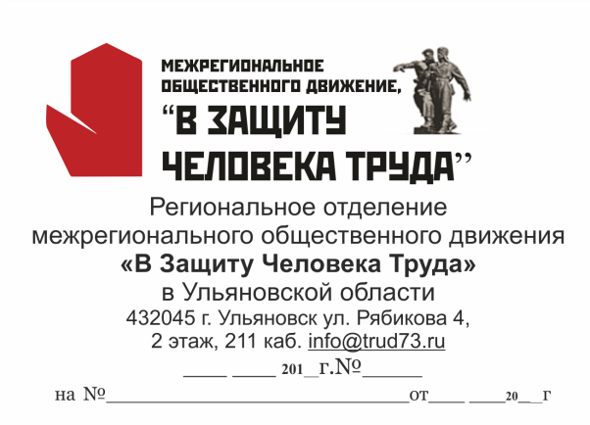
Руководителям
предприятий (организаций) Ульяновской области

Ульяновское региональное отделение Межрегионального общественного движения «В защиту человека труда» поддержало акцию «Знамя Победы», инициированную представителями молодежи УАЗа. Так же акцию поддержало правительство Ульяновской области, Губернатор С.И.Морозов, Агентства по развитию человеческого потенциала и трудовых ресурсов Ульяновской области, крупнейшие предприятия нашего региона. Мы просим Вас так же принять участие в этой акции, нацеленной на патриотическое воспитание молодежи Ульяновской области. Акция успешно проводится с 18.04.2016г. Проведение в 2017 году запланировано с 01.03.2017 по 19.12.2017 года.
В связи с этим просим Вас принять участие в данной акции и предоставить следующую информацию, согласно Приложения 1 к данному письму не позднее 15.03.2017 года касательно возможности проведения акции «Знамя Победы» в 2017 году (если нет возможности то в письме указываете что не сможете принять участие в 2017 году).
Информацию следует направить на электронную почту Движения: info@trud73.ru и на почту: 432045 г. Ульяновск ул. Рябикова 4, 209 «В защиту человека труда».

Председатель
Ульяновского регионального отделения
Межрегионального общественного Движения Г.А.Асташенков
«В защиту человека труда»

Исполнитель:
89370309748 Башарова Юлия
info@trud73.ru

